
ที่ มท ๐821.5/ว
ถึง สำนักงานส่งเสริมการปกครองท้องถิ่นจังหวัด ทุกจังหวัด

ด้วยกรมส่งเสริมการปกครองท้องถิ่นได้รับแจ้งจากกรมควบคุมโรคว่า มติคณะรัฐมนตรี
เมื่อวันที่ ๘ กรกฎาคม ๒๕๕๑ กำหนดให้วันเข้าพรรษาของทุกปีเป็น “วันงดดื่มสุราแห่งชาติ” ซึ่งในปีนี้ตรงกับวันที่ ๑๑ กรกฎาคม 2568 กรมควบคุมโรคได้กำหนดจัดกิจกรรมวันงดดื่มสุราแห่งชาติ ประจำปี พ.ศ. 2568 และมอบรางวัลให้แก่บุคคลและองค์กรฯ เพื่อเป็นการเชิดชูเกียรติและสร้างขวัญกำลังใจให้แก่บุคคลและองค์กรฯ
กรมส่งเสริมการปกครองท้องถิ่นจึงขอความร่วมมือจังหวัดประชาสัมพันธ์ให้องค์กรปกครอง
ส่วนท้องถิ่นพิจารณาสรรหาบุคคลและองค์กรที่มีผลการดำเนินงานดีเด่นฯ ตามเกณฑ์ที่กำหนดเพื่อพิจารณาคัดเลือกเข้ารับโล่ประกาศเกียรติคุณ เนื่องในวันงดดื่มสุราแห่งชาติ ประจำปี พ.ศ. 2568 โดยส่งผลงานไปยังสำนักงานคณะกรรมการควบคุมเครื่องดื่มแอลกอฮอล์ กรมควบคุมโรค ชั้น 1 อาคาร 3 ตำบลตลาดขวัญ อำเภอเมือง จังหวัดนนทบุรี 11000 กำหนดส่งผลงาน ภายในวันที่ 30 เมษายน 2568 ทั้งนี้ สามารถสอบถามรายละเอียดเพิ่มเติมได้ที่ สำนักงานคณะกรรมการควบคุมเครื่องดื่มแอลกอฮอล์ โทรศัพท์หมายเลข ๐ ๒๕๙๐ ๓๓๙๒ และดาวน์โหลดสิ่งที่ส่งมาด้วยได้ที่เว็บไซต์ https://shorturl.asia/bGeS7หรือ QR Code ท้ายหนังสือฉบับนี้

กรมส่งเสริมการปกครองท้องถิ่น
กุมภาพันธ์ ๒๕68

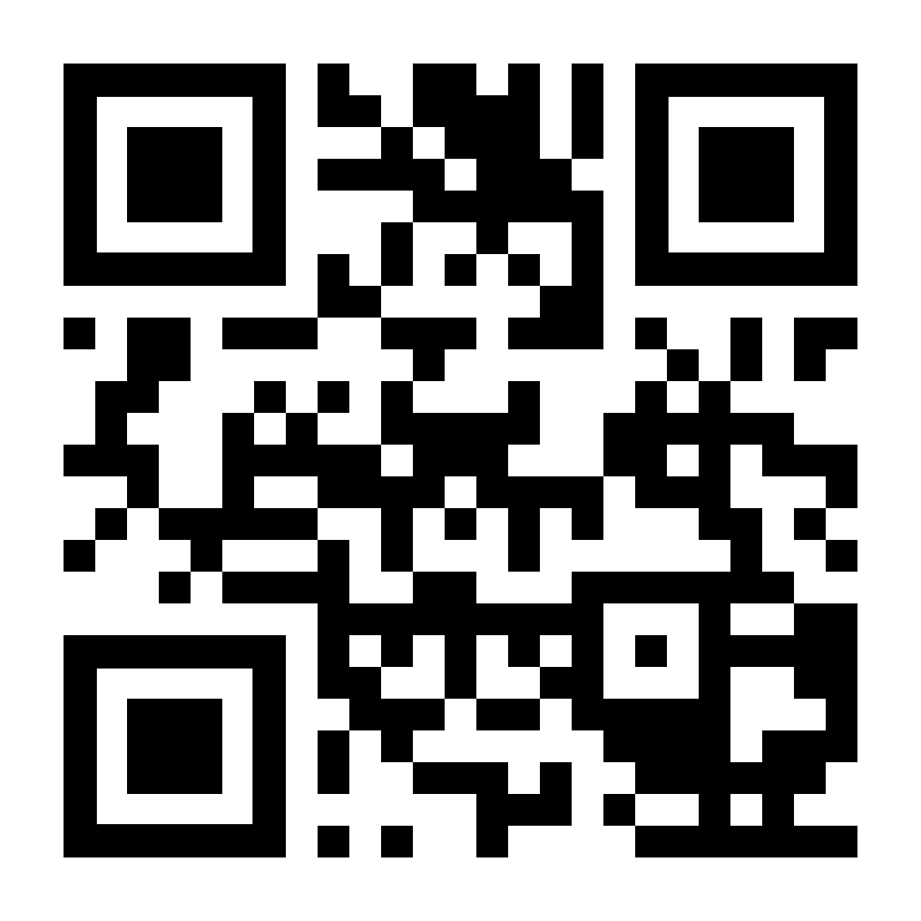

กองสาธารณสุขและสิ่งแวดล้อมท้องถิ่น
กลุ่มงานป้องกันโรค
โทร. ๐ ๒๒๔๑ ๙๐๐๐ ต่อ 5406
ผอ.กง.ปร. .............................
นวผ.ชก. ................................
จนท. .................………....……..
ไปรษณีย์อิเล็กทรอนิกส์ saraban@dla.go.th
ผู้ประสานงาน นางสาวรัตนาภรณ์ สองแก้ว โทร 08 0069 2677
ว่าที่ร้อยตรีสันติ สาตร์ช่วง

